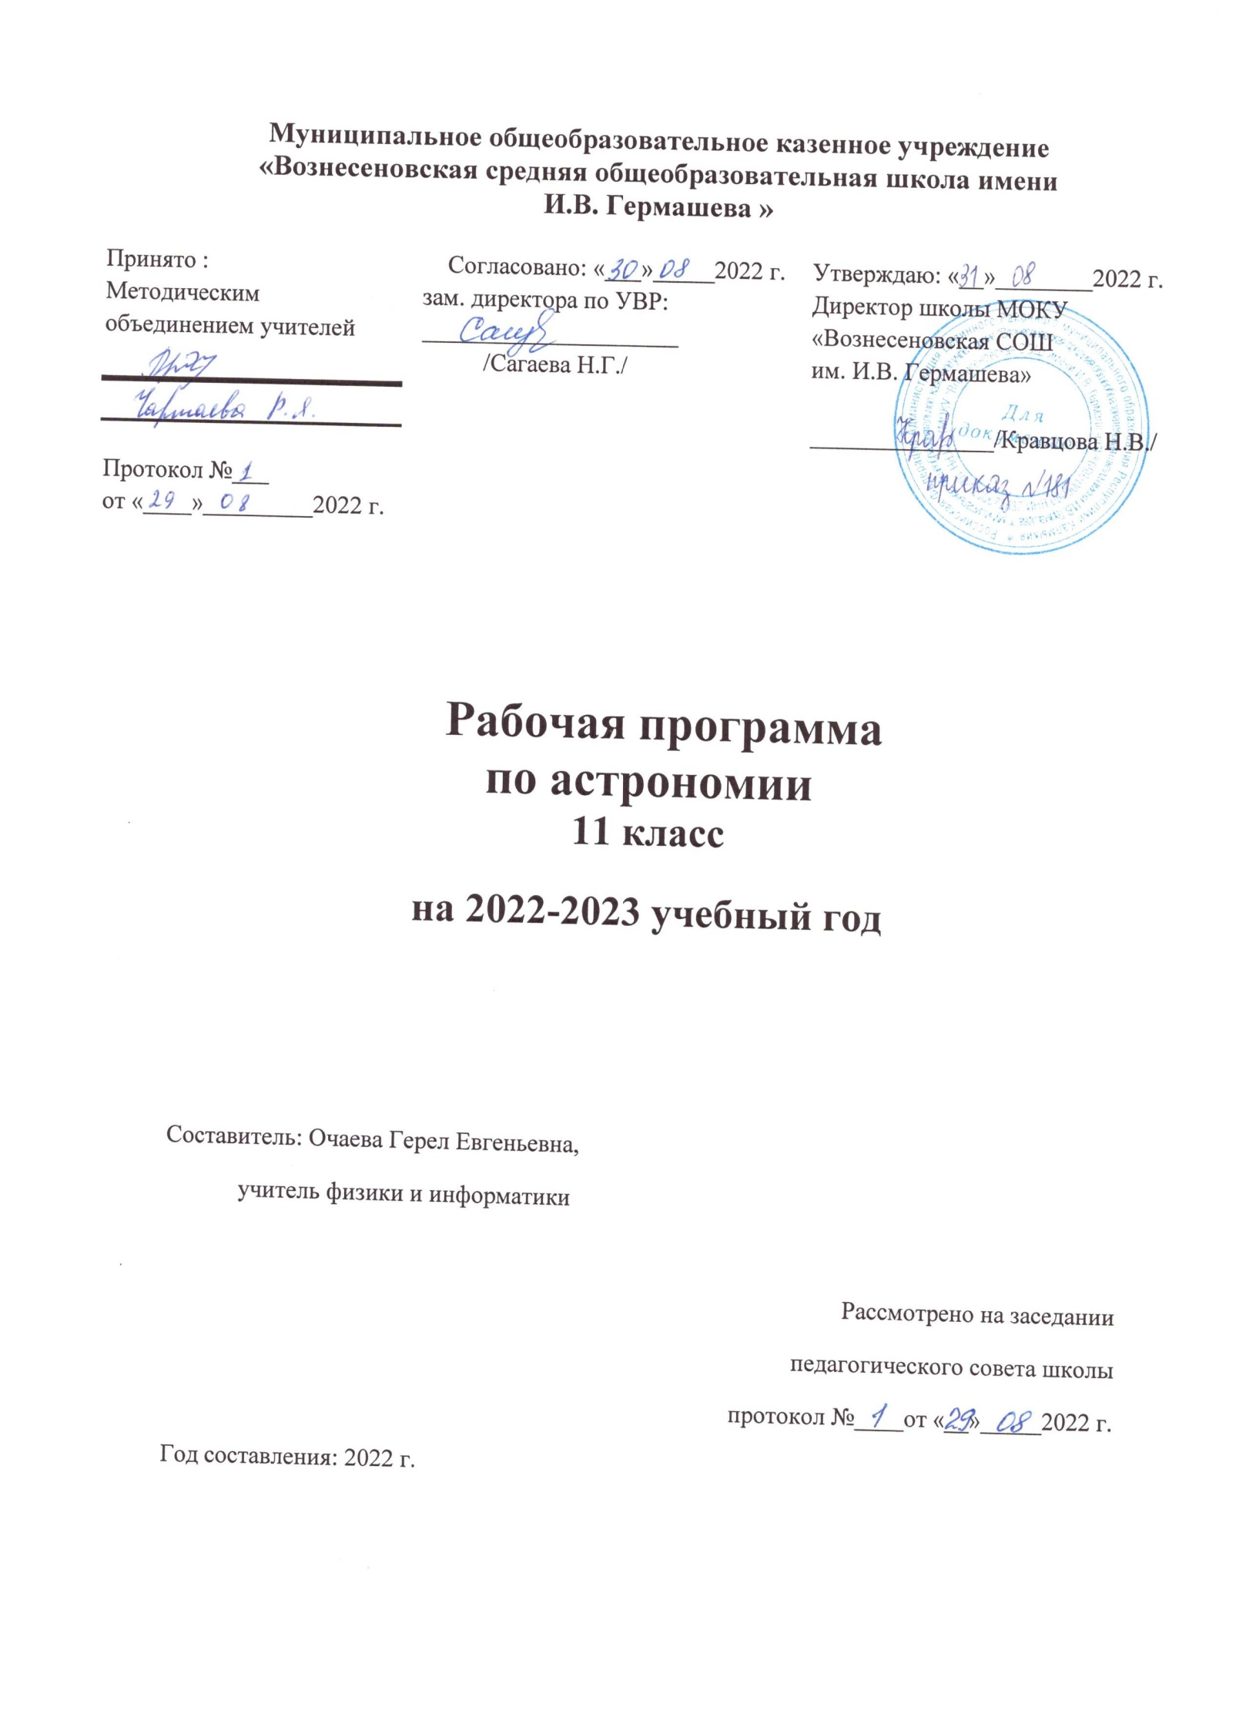

**Пояснительная записка**

Рабочая программа по астрономии для обучающихся 11 класса МОКУ «Вознесеновская СОШ им.И.В.Гермашева» составлена на основе учебного плана, основной образовательной программы среднего общего образования МОКУ «Вознесеновская СОШ им.И.В.Гермашева», Устава школы, «Положения по составлению рабочих программ учебных предметов, курсов, дисциплин(модулей) МОКУ «Вознесеновская СОШ им.И.В.Гермашева».

УМК:

Учебник. УМК "Астрономия. 10–11 классы. Базовый уровень" В.М. Чаругин

Астрономия. Методическое пособие 10–11 классы. Базовый уровень : учеб пособие для учителей общеобразоват. организаций. — М.: Просвещение, 2017. — 32 с. — (Сферы 1-11). — ISBN 978-5-09-053966-1 Под ред. В.М. Чаругина

Выбор данной авторской программы и учебно-методического комплекса обусловлен уровнем учебных способностей обучающихся школы, запросом родителей на образование, соответствие данной программы требованиям ФГОС среднего общего образования, Федеральному перечню учебников РФ (приказ МО РФ №253 от 30.03.2014года; приказ МО РФ № 506 от 07.06.2017года.) Программа составлена в соответствии с изменениями, внесенными в Федеральный государственный образовательный стандарта среднего общего образования.

Учебный предмет входит в образовательную область «Естественно-научные предметы».

Внеурочная деятельность по предмету предусматривается в формах: предметная неделя, НПК.

Промежуточная аттестация проводится в соответствии с Положением о системе оценивания ОУ в форме итогового проверочного теста.

**Место предмета в учебном плане.**

Программа рассчитана на: 35 часа

Программа по астрономии реализуется в течение 1 года.

Распределение учебных часов по разделам программы

|  |  |  |
| --- | --- | --- |
| № | Тема | Количество часов |
| 1 | Введение | 1 |
| 2 | Астрометрия | 5 |
| 3 | Небесная механика | 3 |
| 4 | Строение Солнечной системы | 7 |
| 5 | Астрофизика и звёздная астрономия | 7 |
| 6 | Млечный путь | 3 |
| 7 | Галактики | 3 |
| 8 | Современные проблемы астрономии | 3 |
| 9 | Строение и эволюция Вселенной | 2 |
|  | Резерв | 1 |
|  | *Итого:* | *34* |

### Содержание

## Введение в астрономию (2 ч)

Цель изучения данной темы — познакомить учащихся с основными астрономическими объектами, заполняющими Вселенную: планетами, Солнцем, звёздами, звёздными скоплениями, галактиками, скоплениями галактик; физическими процессами, протекающими в них и в окружающем их пространстве. Учащиеся знакомятся с характерными масштабами, характеризующими свойства этих небесных тел. Также приводятся сведения о современных оптических, инфракрасных, радио-, рентгеновских телескопах и обсерваториях. Таким образом, учащиеся знакомятся с теми небесными телами и объектами, которые они в дальнейшем будут подробно изучать на уроках астрономии.

## Астрометрия (5 ч)

Целью изучения данной темы — формирование у учащихся о виде звёздного неба, разбиении его на созвездия, интересных объектах в созвездиях и мифологии созвездий, развитии астрономии в античные времена. Задача учащихся проследить, как переход от ориентации по созвездиям к использованию небесных координат позволил в количественном отношении изучать видимые движения тел. Также целью является изучение видимого движения Солнца, Луны и планет и на основе этого — получение представления о том, как астрономы научились предсказывать затмения; получения представления об одной из основных задач астрономии с древнейших времён — измерении времени и ведении календаря.

## Небесная механика (4 ч)

Цель изучения темы — развитее представлений о строении Солнечной системы: геоцентрическая и гелиоцентрические системы мира; законы Кеплера о движении планет и их обобщение Ньютоном; космические скорости и межпланетные перелёты.

## Строение Солнечной системы (7 ч)

Цель изучения темы – получить представление о строении Солнечной системы, изучить физическую природу Земли и Луны, явления приливов и прецессии; понять физические особенности строения планет земной группы, планет-гигантов и планет-карликов; узнать об особенностях природы и движения астероидов, получить общие представления о кометах, метеорах и метеоритах; узнать о развитии взглядов на происхождение Солнечной системы и о современных представлениях о её происхождении.

## Астрофизика и звёздная астрономия (9 ч)

Цель изучения темы — получить представление о разных типах оптических телескопов, радиотелескопах и методах наблюдений с их помощью; о методах и результатах наблюдений Солнца, его основных характеристиках; о проявлениях солнечной активности и связанных с ней процессах на Земле и в биосфере; о том, как астрономы узнали о внутреннем строении Солнца и как наблюдения солнечных нейтрино подтвердили наши представления о процессах внутри Солнца; получить представление: об основных характеристиках звёзд, их взаимосвязи, внутреннем строении звёзд различных типов, понять природу белых карликов, нейтронных звёзд и чёрных дыр, узнать как двойные звёзды помогают определить массы звёзд, а пульсирующие звёзды — расстояния во Вселенной; получить представление о новых и сверхновых звёздах, узнать, как живут и умирают звёзды.

## Млечный Путь – наша Галактика (3 ч)

Цель изучение темы — получить представление о нашей Галактике — Млечном Пути, об объектах, её составляющих, о распределении газа и пыли в ней, рассеянных и шаровых скоплениях, о её спиральной структуре; об исследовании её центральных областей, скрытых от нас сильным поглощением газом и пылью, а также о сверхмассивной чёрной дыре, расположенной в самом центре Галактики.

## Галактики (3 ч)

Цель изучения темы — получить представление о различных типах галактик, об определении расстояний до них по наблюдениям красного смещения линий в их спектрах, и о законе Хаббла; о вращении галактик и скрытой тёмной массы в них; получить представление об активных галактиках и квазарах и о физических процессах, протекающих в них, о распределении галактик и их скоплений во Вселенной, о горячем межгалактическом газе, заполняющим скопления галактик.

## Строение и эволюция Вселенной (3 ч)

Цель изучения темы — получить представление об уникальном объекте — Вселенной в целом, узнать как решается вопрос о конечности или бесконечности Вселенной, о парадоксах, связанных с этим, о теоретических положениях общей теории относительности, лежащих в основе построения космологических моделей Вселенной; узнать какие наблюдения привели к созданию расширяющейся модели Вселенной, о радиусе и возрасте Вселенной, о высокой температуре вещества в начальные периоды жизни Вселенной и о природе реликтового излучения, о современных наблюдениях ускоренного расширения Вселенной.

## Современные проблемы астрономии (3 ч)

Цель изучения данной темы — показать современные направления изучения Вселенной, рассказать о возможности определения расстояний до галактик с помощью наблюдений сверхновых звёзд и об открытии ускоренного расширения Вселенной, о роли тёмной энергии и силы всемирного отталкивания; учащиеся получат представление об экзопланетах и поиске экзопланет, благоприятных для жизни; о возможном числе высокоразвитых цивилизаций в нашей Галактике, о методах поисках жизни и внеземных цивилизаций и проблемах связи с ними.

**В результате изучения астрономии на базовом уровне ученик должен знать/понимать**

• смысл понятий: геоцентрическая и гелиоцентрическая система, видимая звездная величина, созвездие, противостояния и соединения планет, комета, астероид, метеор, метеорит, метеороид, планета, спутник, звезда, Солнечная система, Галактика, Вселенная, всемирное и поясное время, внесолнечная планета (экзопланета), спектральная классификация звезд, параллакс, реликтовое излучение, Большой Взрыв, черная дыра;

• смысл физических величин: парсек, световой год, астрономическая единица, звездная величина;

• смысл физического закона Хаббла;

• основные этапы освоения космического пространства;

• гипотезы происхождения Солнечной системы;

• основные характеристики и строение Солнца, солнечной атмосферы;

• размеры Галактики, положение и период обращения Солнца относительно центра Галактики; уметь

• **приводить примеры:** роли астрономии в развитии цивилизации, использования методов исследований в астрономии, различных диапазонов электромагнитных излучений для получения информации об объектах Вселенной, получения астрономической информации с помощью космических аппаратов и спектрального анализа, влияния солнечной активности на Землю;

• **описывать и объяснять:** различия календарей, условия наступления солнечных и лунных затмений, фазы Луны, суточные движения светил, причины возникновения приливов и отливов; принцип действия оптического телескопа, взаимосвязь физико-химических характеристик звезд с использованием диаграммы «цвет — светимость», физические причины, определяющие равновесие звезд, источник энергии звезд и происхождение химических элементов, красное смещение с помощью эффекта Доплера;

• **характеризовать** особенности методов познания астрономии, основные элементы и свойства планет Солнечной системы, методы определения расстояний и линейных размеров небесных тел, возможные пути эволюции звезд различной массы;

• **находить** на небе основные созвездия Северного полушария, в том числе: Большая Медведица, Малая Медведица, Волопас, Лебедь, Кассиопея, Орион; самые яркие звезды, в том числе: Полярная звезда, Арктур, Вега, Капелла, Сириус, Бетельгейзе;

• использовать компьютерные приложения для определения положения Солнца, Луны и звезд на любую дату и время суток для данного населенного пункта;

• **использовать** приобретенные знания и умения в практической деятельности и повседневной жизни для понимания взаимосвязи астрономии с другими науками, в основе которых лежат знания по астрономии; отделения ее от лженаук; оценивания информации, содержащейся в сообщениях СМИ, Интернете, научно-популярных статьях.

**Календарно-тематическое планирование.**

|  |  |  |  |
| --- | --- | --- | --- |
| № | Раздел, тема урока | Дата проведения | Корректировка |
|  | **Введение (1 ч)** |  |  |
| 1/1 | Введение в астрономию | 07.09 |  |
|  | **Астрометрия (5 ч)** |  |  |
| 2/1 | Звёздное небо | 14.09 |  |
| 3/2 | Небесные координаты | 21.09 |  |
| 4/3 | Видимое движение планет и Солнца | 28.09 |  |
| 5/4 | Движение Луны и затмения | 05.10 |  |
| 6/5 | Время. Календарь | 12.10 |  |
| **Небесная механика (3ч)** | | | |
| 7/1 | Система мира | 19.10 |  |
| 8/2 | Законы Кеплера движения планет | 26.10 |  |
| 9/3 | Космические скорости и межпланетные перелёты | 09.11 |  |
| **Строение Солнечной системы(7ч)** | | | |
| 10/1 | Современные представления о строении и составе Солнечной системы | 16.11 |  |
| 11/2 | Планета Земля | 23.11 |  |
| 12/3 | Луна и её влияние на Землю | 30.11 |  |
| 13/4 | Планеты земной группы | 07.12 |  |
| 14/5 | Планеты – гиганты. Планеты карлики | 14.12 |  |
| 15/6 | Малые тела Солнечной системы | 21.12 |  |
| 16/7 | Современные представления о происхождении Солнечной системы | 28.12 |  |
| **Астрофизика и звёздная астрономия (7ч)** | | | |
| 17/1 | Методы астрофизических исследований | 11.01 |  |
| 18/2 | Солнце | 18.01 |  |
| 19/3 | Внутреннее строение и источник энергии Солнца | 25.01 |  |
| 20/4 | Основные характеристики звёзд | 01.02 |  |
| 21/5 | Белые карлики… | 08.02 |  |
| 22/6 | Новые и сверхновые звезды | 15.02 |  |
| 23/7 | Эволюция звёзд | 22.02 |  |
| **Млечный путь (3ч)** | | | |
| 24/1 | Газ и пыль в галактике | 01.03 |  |
| 25/2 | Рассеянные и шаровые звёздные скопления | 08.03 |  |
| 26/3 | Сверх массивная чёрная дыра в центре млечного пути | 15.03 |  |
| **Галактики (3ч)** | | | |
| 27/1 | Классификация галактик. | 22.03 |  |
| 28/2 | Активные Галактики и квазары | 05.04 |  |
| 29/3 | Скопление галактик. | 12.04 |  |
| **Строение и эволюция Вселенной (2ч)** | | | |
| 30/1 | Конечность и бесконечность Вселенной Расширяющаяся Вселенная | 19.04 |  |
| 31/2 | Модель «горячей Вселенной» и реликтовое излучение | 26.04 |  |
| **Современные проблемы астрономии (3ч)** | | | |
| 32/1 | Ускоренное расширение Вселенной и тёмная энергия | 03.05 |  |
| 33/2 | Обнаружение планет возле других звёзд | 10.05 |  |
| 34/3 | Поиск жизни и разума во Вселенной | 17.05 |  |
| 35 | Резерв | 24.05 |  |